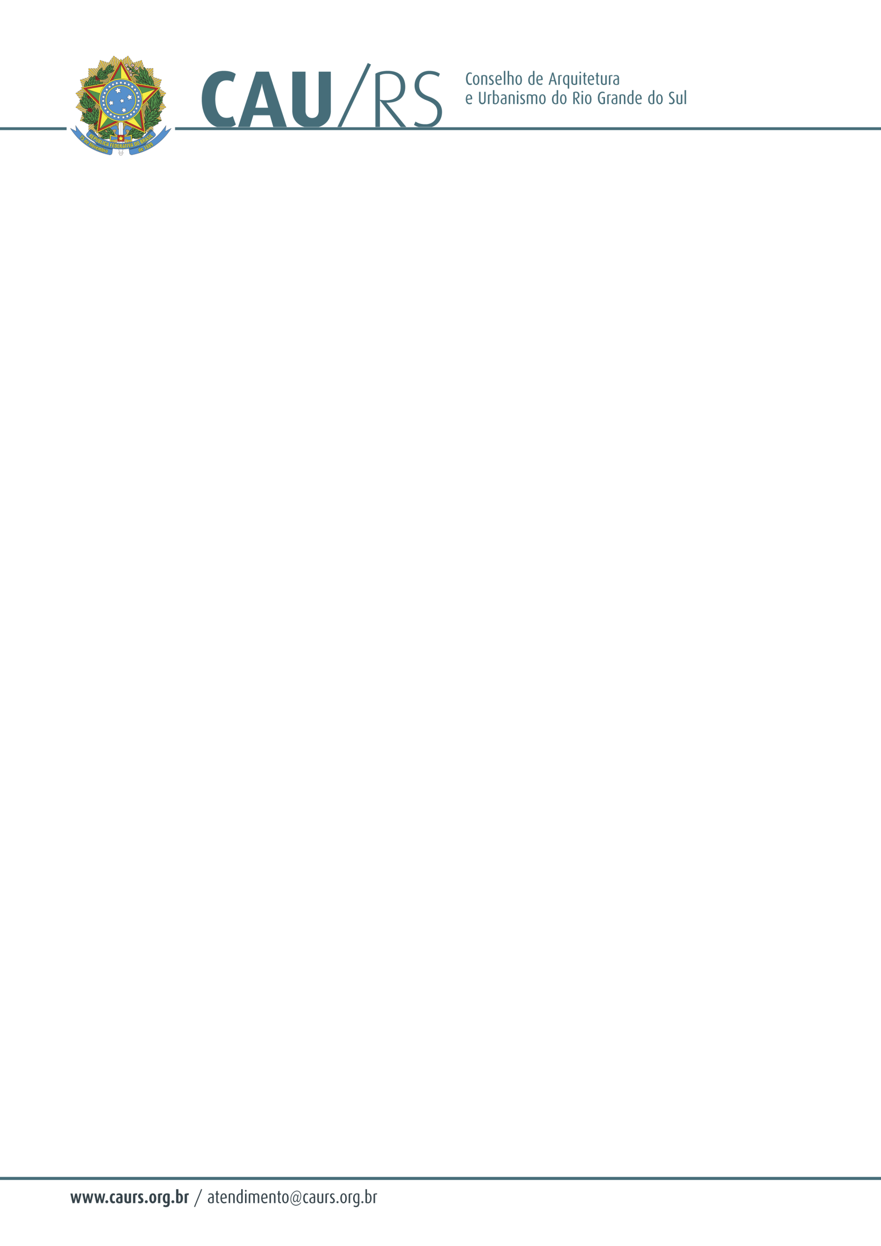

DELIBERAÇÃO DA COMISSÃO DE PLANEJAMENTO E FINANÇAS DO CAU/RS Nº 27/2013,
DE 05 DE MARÇO DE 2013.

Aprovou a aquisição de softwares Adobe Photoshop CS6, Adobe Illustrator CS6 e Microsoft Visio Professional para o Conselho de Arquitetura e Urbanismo do Rio Grande do Sul.

A Comissão de Planejamento e Finanças do Conselho de Arquitetura e Urbanismo do Rio Grande do Sul, no uso das suas atribuições legais, reuniu-se no dia 05 de março de 2013, analisou e aprovou o processo administrativo nº 040/2013, que trata da aquisição de softwares Adobe Photoshop CS6, Adobe Illustrator CS6 e Microsoft Visio Professional, pelo menor valor apresentado.

Fausto Henrique Steffen
Coordenador da Comissão de Planejamento e Finanças

